**PERTEMUAN 8  
DEFINING USER PERSONA  
USER JOURNEY & USER STORIES  
PRAKTIKUM DESAIN PERANGKAT LUNAK**



Nama : Shyra Athaya  
NIM : 22/492988/SV/20641

**PROGRAM STUDI D4 TEKNOLOGI REKAYASA PERANGKAT LUNAK**  
**DEPARTEMEN TEKNIK ELEKTRO DAN INFORMATIKA**  
**SEKOLAH VOKASI**  
**UNIVERSITAS GADJAH MADA   
YOGYAKARTA**  
**202**

**USER PERSONA - 1**

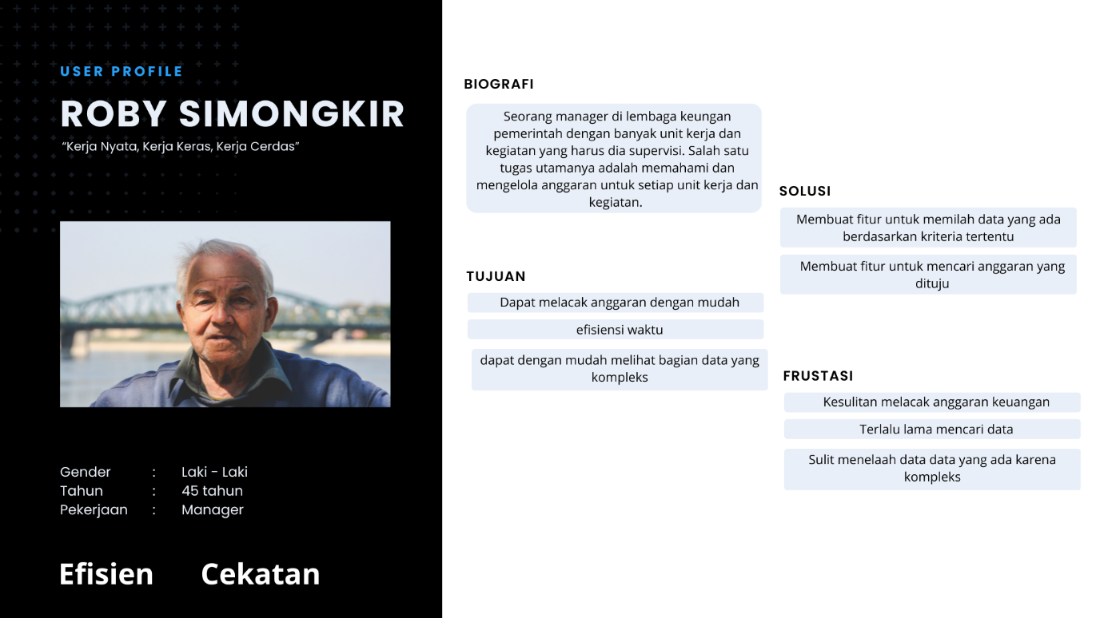

**USER JOURNEY - 1**

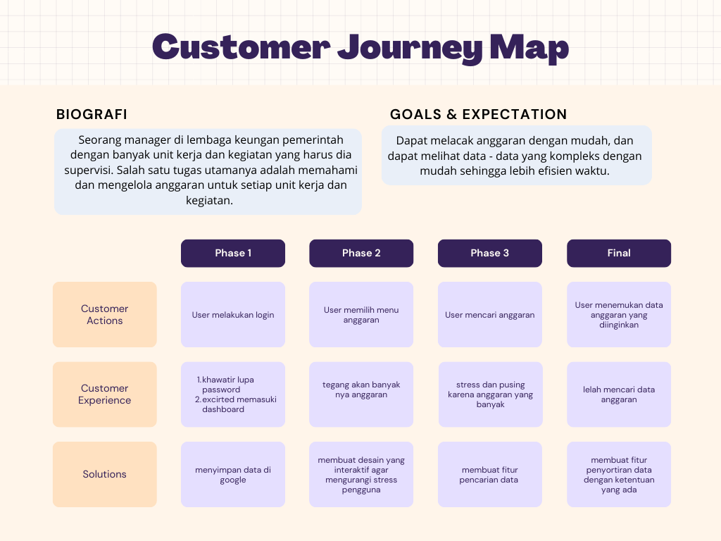

**USER STORY - 1**

1. Sebagai manajer anggaran, saya ingin melacak anggaran dengan mudah, sehingga saya dapat menghemat waktu dan menganalisis data yang kompleks dengan efisien.
2. Sebagai manajer anggaran, saya ingin menyaring dan mengelompokkan data keuangan berdasarkan kriteria tertentu, sehingga saya dapat melakukan analisis dengan efisien.

**USER PERSONA - 2**

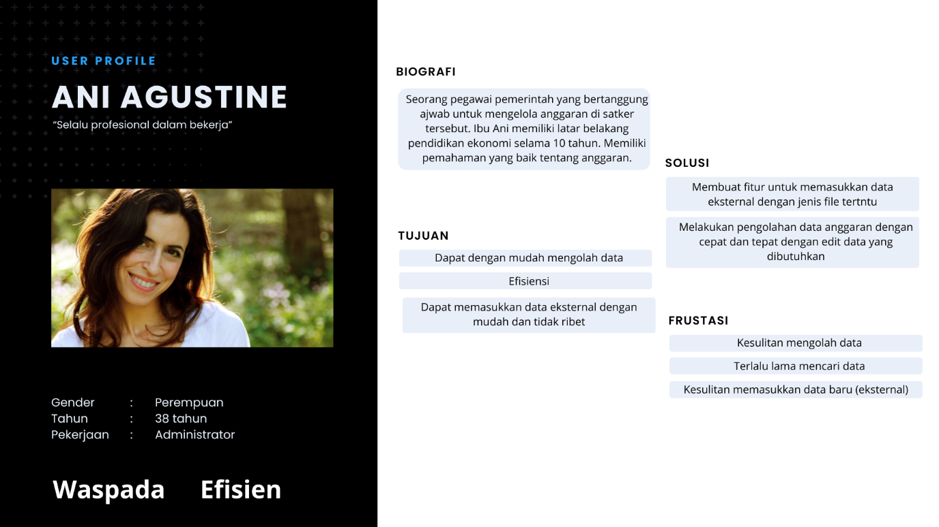

**USER JOURNEY - 2**

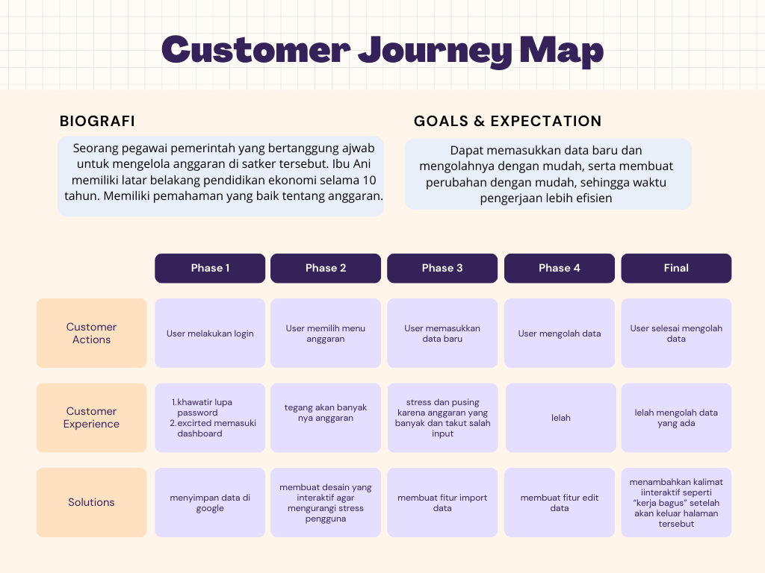

**USER STORY - 2**

1. Sebagai administrator, saya ingin dapat dengan mudah memasukkan dan mengolah data baru serta membuat perubahan dengan cepat sehingga pengerjaan lebih efisien, sehingga saya dapat mencapainya melalui fitur import dan edit data.